Уважаемые родители!
Повседневная жизнь рядом с особым ребенком связана с множеством уникальных трудностей. Одно из условий прогресса для ребенка — это работа с эмоциями и потребностями родителей.
Ребенок с аутизмом может появиться в любой семье, вне зависимости от достатка, образования, социального статуса родителей. В том, что у ребенка аутизм, нет ничьей вины.
Многие родители, узнав о диагнозе ребенка, чувствуют изоляцию, одиночество и беспомощность, они часто не знают, куда можно обратиться за поддержкой.
Вы должны взять на себя ответственность за благополучное течение развития ребенка. А это подразумевает сознательный подход к обучению и воспитанию, и кропотливое отделение того, что полезно для ребенка и будет способствовать его развитию от потенциально вредного, могущего затормозить развитие. Такая позиция потребует работы над собой, новых знаний, мудрости и интуиции
С чего начать?
- Диагностика и лечение:
- Центр медицинской и социальной реабилитации ГБУ «Районная психоневрологическая больница»
- «Психоневрологический диспансер»

- Комплексное обследование ребенка.

- Консультирование. Составление и реализация индивидуальных маршрутов ПМПк.
- Дошкольные образовательные учреждения с группами специальной компенсирующей направленности.
Реализация программ:
«Мой мир в музыке и красках»;
«Праздничный семейный календарь»;
«Шаг в лето»
Правила работы
с аутичными детьми
- Принимать ребенка таким, какой он есть.
- Исходить из интересов ребенка.
- Строго придерживаться определенного режима и ритма жизни ребенка.
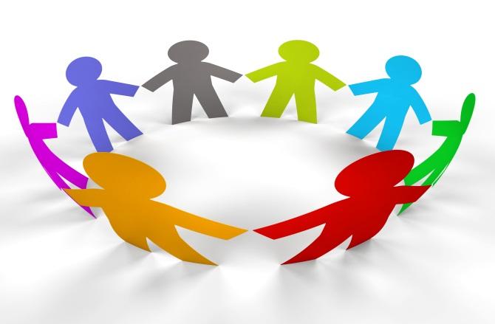
- Соблюдать ежедневные ритуалы.
- Научиться улавливать малейшие вербальные и невербальные сигналы ребенка, свидетельствующие о дискомфорте.
- Чаще присутствовать в группе или классе, где занимается ребенок.
- Как можно чаще разговаривать с ребенком.
- Обеспечить комфортную обстановку для общения и обучения.
- Терпеливо объяснять ребенку смысл его деятельности, используя четкую наглядную информацию (схемы, карты и т.п.).
- Избегать переутомления ребенка.

СЧАСТЬЯ ВАМ!

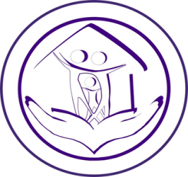

В помощь родителям,
воспитывающих ребенка
с расстройствами аутистического спектра

